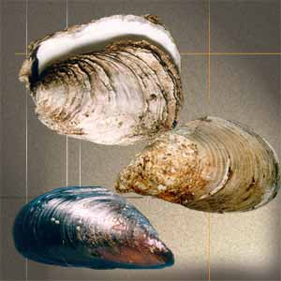
биология – 7 класс

урок 03(63). Класс Двустворчатые моллюски.
Задачи урока: а) сформировать знания об особенностях строения и жизнедеятельности двустворчатых моллюсков, их отличии от брюхоногих моллюсков; б) продолжать формирование умения школьников работать с текстом и рисунками учебника.
Оборудование урока: влажный препарат «Беззубка», таблицы по зоологии, иллюстрирующие строение беззубки и других двустворчатых моллюсков.
Содержание урока:
- Организация учащихся на урок.
- Проверка знаний об особенностях строения и жизнедеятельности большого прудовика (ответы учащихся на вопросы в конце параграфа).
- Изучение нового материала:
- Среда обитания и внешнее строение беззубки (рассказ учителя, лабораторная работа «Внешнее строение раковин пресноводных и морских моллюсков»).
- Особенности строения внутренних органов двустворчатых моллюсков на примере беззубки (самостоятельная работа учащихся по заданиям).
- Чем отличаются пищеварительные системы дождевого червя и большого прудовика? У кого из них пищеварительная система имеет более сложное строение?
- В чем различие питания беззубки и прудовика?
- Как дышит беззубка в связи с приспособленностью к жизни в воде?
- В чем разница замкнутой и незамкнутой систем кровообращения?
- Приготовьте контурные рисунки. Раскрасьте внутренние органы двустворчатого моллюска зеленым цветом – органы пищеварения, красным – органы кровообращения, голубым – органы дыхания. Обозначьте их.
- Закрепление знаний
Выполнение школьниками задания 3 §22 в рабочей тетради с помощью учителя.
Сравнительная характеристика брюхоногих и двустворчатых моллюсков
Сравниваемые признаки | Классы
 | Брюхоногие | Двустворчатые

- Обобщение знаний по теме урока
Ключевой вопрос
Черты усложнения внутренней организации двустворчатых моллюсков.
- Домашнее задание.
1. Изучить §22 учебника, ответить на вопросы 1 и 3.
2. Повторить §20 – 22. подготовиться к обобщению знаний по теме «Тип Моллюски».

